Σεμινάρια Ψηφιακού Εγγραμματισμού τον Οκτώβριο
στο Δήμο Αχαρνών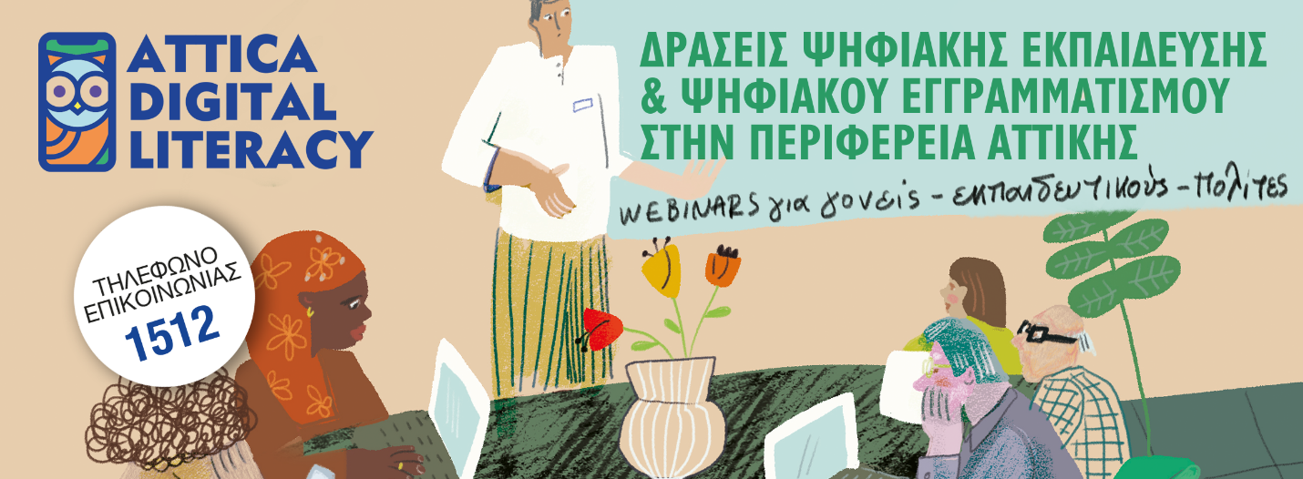
H Περιφέρεια Αττικής, σε συνεργασία με το Δήμο Αχαρνών ξεκινάει τον Οκτώβριο στον Δήμο Αχαρνών (Φιλαδελφείας 87 & Αθ. Μπόσδα) τα δια ζώσης σεμινάρια, στο πλαίσιο του έργου «Δράσεις Ψηφιακής Εκπαίδευσης και Ψηφιακού Εγγραμματισμού» (Ε.Π. «Αττική 2014-2020») σύμφωνα πάντα με τις οδηγίες από τον Ε.Ο.Δ.Υ. κατά του COVID-19. Η πρόσκληση παραμένει ανοικτή, για όλες και όλους τους ενήλικες δημότες ανεξαιρέτως και κυρίως δωρεάν, ενώ αφορά τις υπηρεσίες, τα εργαλεία και τις μεθόδους για την ασφαλή και αποτελεσματική χρήση του διαδικτύου.

Οι δια ζώσης συναντήσεις θα πραγματοποιούνται κάθε Τετάρτη, αρχής γενομένης την 05/10/2022 και ώρα 12.00 π.μ. στην αίθουσα εκδηλώσεων «Μάριος Σουλούκος» του Δήμου Αχαρνών επί της οδού Φιλαφελφείας 87 Αχαρνές, Τ.Κ. 13671, στο κτήριο 1 του Δημαρχιακού Μεγάρου.

Οι οκτώ (8) Θεματικές Ενότητες που αποτελούν έναν ολοκληρωμένο κύκλο της δράσης είναι οι εξής:
- Βασικές Δεξιότητες για τη χρήση του Διαδικτύου
- Ικανότητα αναζήτησης, Διαχείρισης, Οργάνωσης και Αρχειοθέτησης πληροφοριών
- Διαδικτυακές Απάτες, Προστασία Ψηφιακών Συσκευών, Προστασία Προσωπικών Δεδομένων
- Αξιοποίηση Ηλεκτρονικών Ψηφιακών Υπηρεσιών
- Εκτέλεση Ηλεκτρονικών Τραπεζικών Συναλλαγών (e-banking)
- Εκτέλεση Ηλεκτρονικών Αγορών και συναλλαγών (e-commerce)
- Ψυχική Υγεία, Εθισμός στο Διαδίκτυο
- Ιατρικές Πληροφορίες στο Διαδίκτυο και Κίνδυνοι

Η παρακολούθηση των θεματικών σεμιναρίων, δεν απαιτεί καμία προηγούμενη γνώση, εμπειρία ή εξοικείωση των ωφελούμενων σε θέματα διαδικτύου.
Με την ολοκλήρωση των σεμιναρίων όσες και όσοι το επιθυμούν, θα λάβουν σχετική βεβαίωση παρακολούθησης.

Για τη δράση ο Περιφερειάρχης Αττικής κ. Γιώργος Πατούλης δήλωσε σχετικά: «Ξεκινήσαμε τον Ιούλιο και προχωράμε ακόμη πιο δυναμικά στα δια ζώσης σεμινάρια, σε συνεργασία με τους Δήμους της Περιφέρειας Αττικής, από τον Σεπτέμβριο! Προσκαλούμε τους ενήλικους δημότες να αγκαλιάσουν αυτή την αξιόλογη δράση και να επωφεληθούν δωρεάν με την τεχνογνωσία των εισηγητών μας για τις προκλήσεις του διαδικτύου, καθώς και τις ψηφιακές υπηρεσίες, αναβαθμίζοντας έτσι τον ψηφιακό εγγραμματισμό της Περιφέρειας Αττικής. Σας προσκαλώ να ενημερωθείτε για τον χρονοπρογραμματισμό της δράσης στο Δήμο σας! Με αυτόν τον τρόπο δίνετε προτεραιότητα στην ψηφιακή ασφάλεια σας και κατ’ επέκταση στην ψυχική σας υγεία, διότι γνωρίζοντας τους δυνητικούς κινδύνους του Διαδικτύου, μπορείτε να σερφάρετε μαζί με τα υπόλοιπα μέλη της οικογένειας, με επίγνωση και δίχως τεχνοφοβία!».

Ο Δήμαρχος Σπύρος Βρεττός , τόνισε χαρακτηριστικά: «Σε συνεργασία με την Περιφέρεια Αττικής προσφέρουμε στους ενήλικες κατοίκους των Αχαρνών τη δυνατότητα να εκπαιδευτούν ψηφιακά και δωρεάν, αποκτώντας χρήσιμες γνώσεις στον τομέα του διαδικτύου. Στόχος μας είναι η παροχή πρακτικών γνώσεων και δεξιοτήτων για την αύξηση της χρήσης διαδικτυακών υπηρεσιών, που διευκολύνουν και βελτιώνουν την καθημερινή ζωή των πολιτών μας».
1512 (8:30-14:30 αστική χρέωση)
info@digitalliteracy.gr psifiakospta@gmail.com
ΨΗΦΙΑΚΟΣ ΕΓΓΡΑΜΜΑΤΙΣΜΟΣ | ΠΤΑ ΑΤΤΙΚΗΣ (ptapatt.gr)
https://www.facebook.com/digital.attiki

https://tinyurl.com/atticadigital
https://www.linkedin.com/in/atticadigital
https://www.instagram.com/atticadigital

